BDL_GUI

Dokumentacja interfejsu UI do biblioteki BDL_DLL

# Wstęp

Biblioteka BDL_DLL została przygotowana z celem użycia jej przede wszystkim wewnątrz SQL Server. System bazodanowy SQL Server umożliwia importowanie zewnętrznych bibliotek DLL działających na wspólnym środowisku CLR (ang. *Common Language Runtime*). Tamże biblioteki takie nazywane są assemblies.

Biblioteka BDL_DLL realizuje funkcje pobierania danych z rządowego serwisu Bank Danych Lokalnych. Dane pobierane są przez udostępniony interfejs REST API, a następnie zapisywane są w formie natywnych tabel.

Projekt BDL_GUI umożliwia wykorzystanie wyżej wymienionej biblioteki do prezentacji danych w formie aplikacji okienkowej.

# Realizacja

## Logika biznesowa

1. Ekran powitalny. Okno to pojawia się bezpośrednio po uruchomieniu programu. Okno zawiera przyciski pozwalające na wejście do innych części aplikacji. Po najechaniu myszą na przyciski wyświetlona zostaje krótka informacja w polu poniżej.
2. Ekrany z danymi tabelarycznymi. Ekrany te posiadają: pole z filtrem, tabelkę oraz przycisk do pobierania danych. Po kliknięciu na „Pobierz” wywoła się odpowiednia metoda z biblioteki BDL.dll pobierająca dane. Dane zostaną umieszczone w tabelce. Po pobraniu można dane filtrować korzystając z pola tekstowego. Filtrowanie działa na zasadzie wyrażenia regularnego (z rozróżnieniem wielkości znaków). To jakie kolumny będą brane pod uwagę do filtra zależy od poszczególnych ekranów.  
   Pobieranie danych jest asynchroniczne. Kliknięcie na przycisk „Pobierz” nie blokuje ekranu.
   1. Ekran „Atrybuty”. Ekran zawiera listę atrybutów.

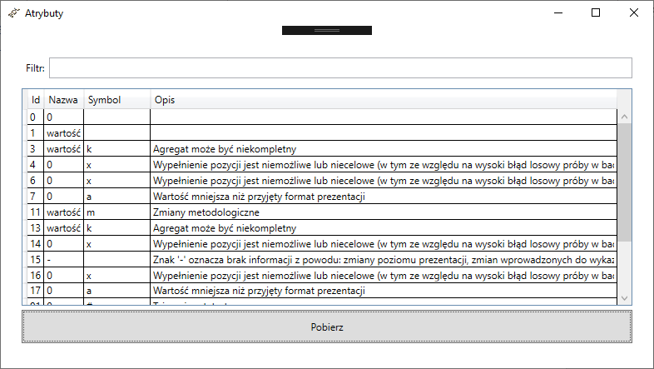

* 1. Ekran „Jednostki terytorialne”

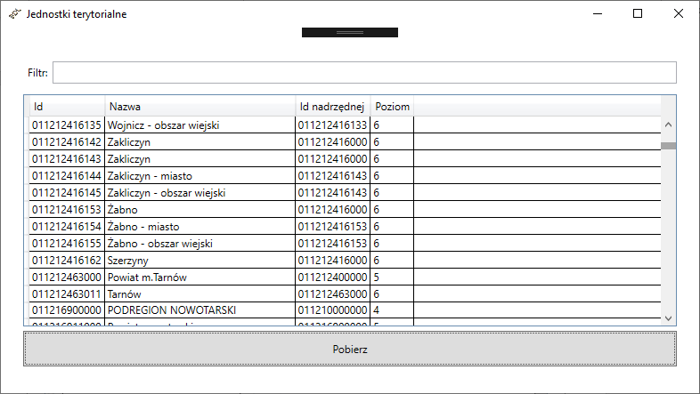

* 1. Ekran „Jednostki miar”

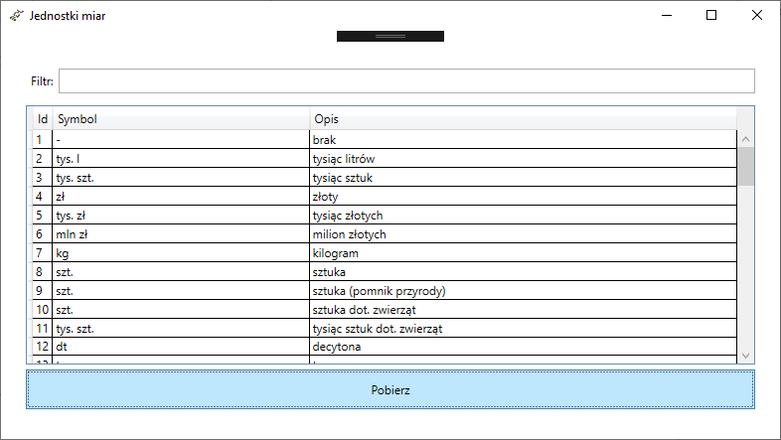

* 1. Ekran „Tematy”. Ekran ten służy do prezentowania listy dostępnych w Banku Danych Lokalnych tematów. Tematy dzielą się na nadrzędne oraz podrzędne. Tematy najbardziej zagnieżdżone w niniejszej aplikacji określane są mianem „liści” – termin zapożyczony z terminologii inżynierii komputerowej. Takie tematy liście nie mają już tematów podrzędnych, mają natomiast listę zmiennych (w sensie BDL).
  2. Ekran „Zmienne”. Dostępny tylko z poziomu tematu liścia. Prezentuje listę zmiennych dostępnych w danym temacie.

1. Ekran z konfiguracją danych wejściowych do ekranu konkretnych danych. Po wyboru zmiennej musimy jeszcze dokończyć precyzowanie zakresu danych. W oknie tym możliwe jest ustawienie zakresu lat, wybór jednostki terytorialnej lub też poziomu zagnieżdżenia danych dla wybranej jednostki (województwa, powiaty, gminy, miejscowości itd.).

## Realizacja technologiczna

Aplikacja została napisana w języku C#, na platformę .net w najnowszej wersji.

W projekcie znajdują się klasy odpowiadające za realizację powiązania z widokiem (z wykorzystaniem wzorca ViewModel). Diagram tych klas przedstawiony jest poniżej.

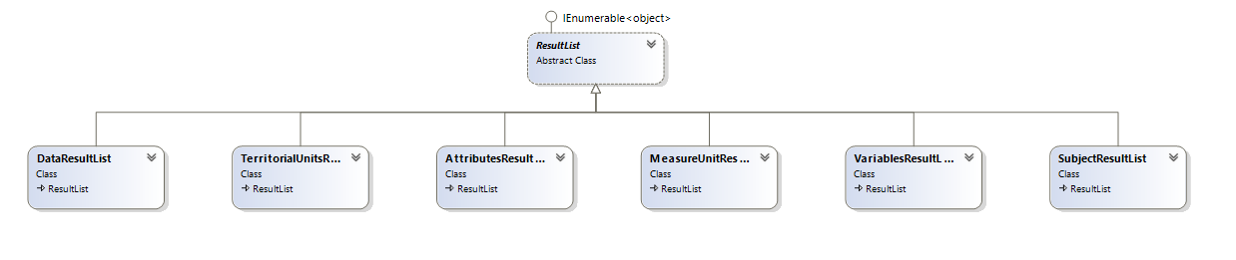

W projekcie znajdują się również klasy odpowiedzialne za poszczególne ekrany. Diagram takich klas przedstawiono poniżej.

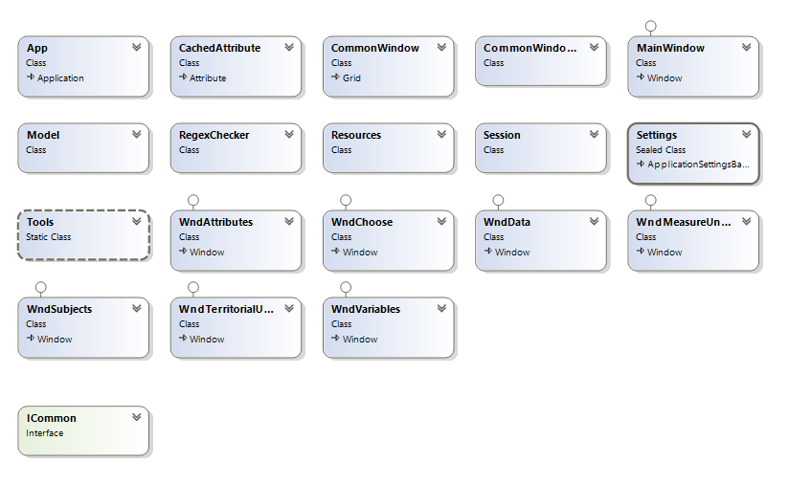

Każde okienko z tabelką dziedziczy po interfejsie ICommon, dzięki czemu z łatwością można tworzyć ekrany o podobnym wyglądzie i zachowaniu.

# Praktyczny przykład użycia

Załóżmy, że interesują nas dane dot. liczby ludności w naszym pięknym kraju. Chcemy się dowiedzieć, jakie dane prezentowane są w Banku Danych Lokalnych i wybrać konkretne interesujące nas tematy.

Na ekranie powitalnym otwieramy okienko z tematami.

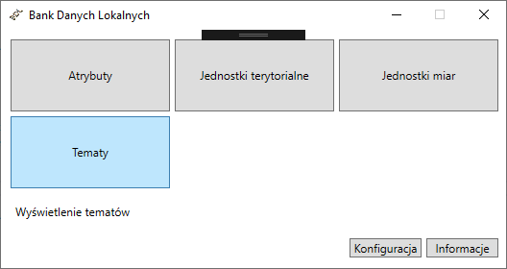

Pobieramy dane, a następnie wybieramy interesujący nas temat główny oraz dalej konkretne tematy podrzędne jak na obrazkach poniżej. Wybierając podtematy wykonać trzeba dwuklik myszką.

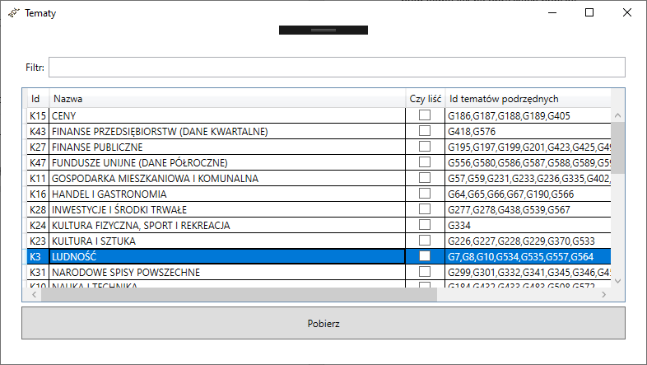

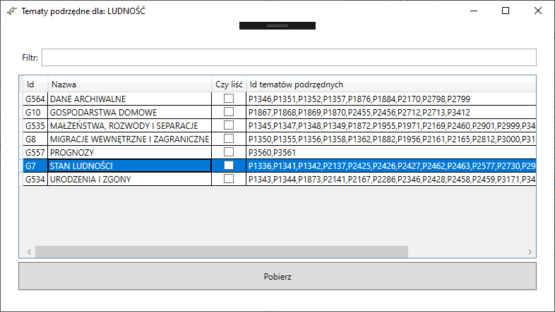

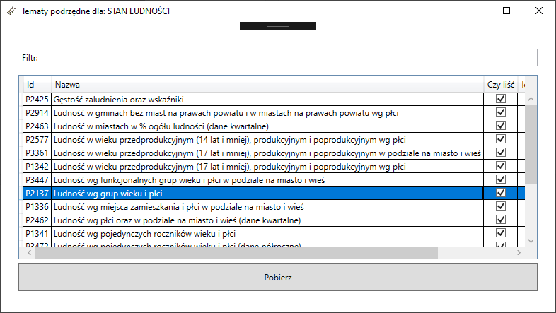

W okienku poniżej prezentowane są już zmienne dla podtematu. Można posortować tabelkę, aby wybrać interesującą nas zmienną.

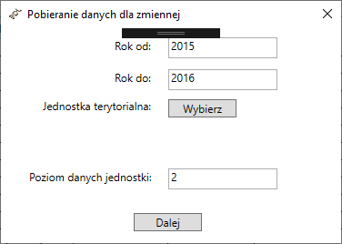

Konfigurujemy szczegółowe dane pobierania i klikamy na „Dalej”.

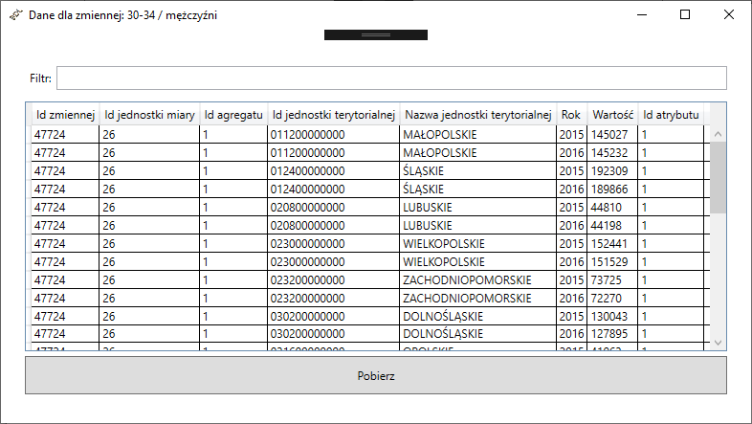

Na powyższym obrazku widać jak prezentuje się liczba mężczyzn w wieku 30-34 lat w poszczególnych jednostkach terytorialnych (tutaj: w województwach), w podziale na wybrane lata. Kolumna „Wartość” zawiera informacje liczbowe o wartości danej zmiennej na konkretny rok.